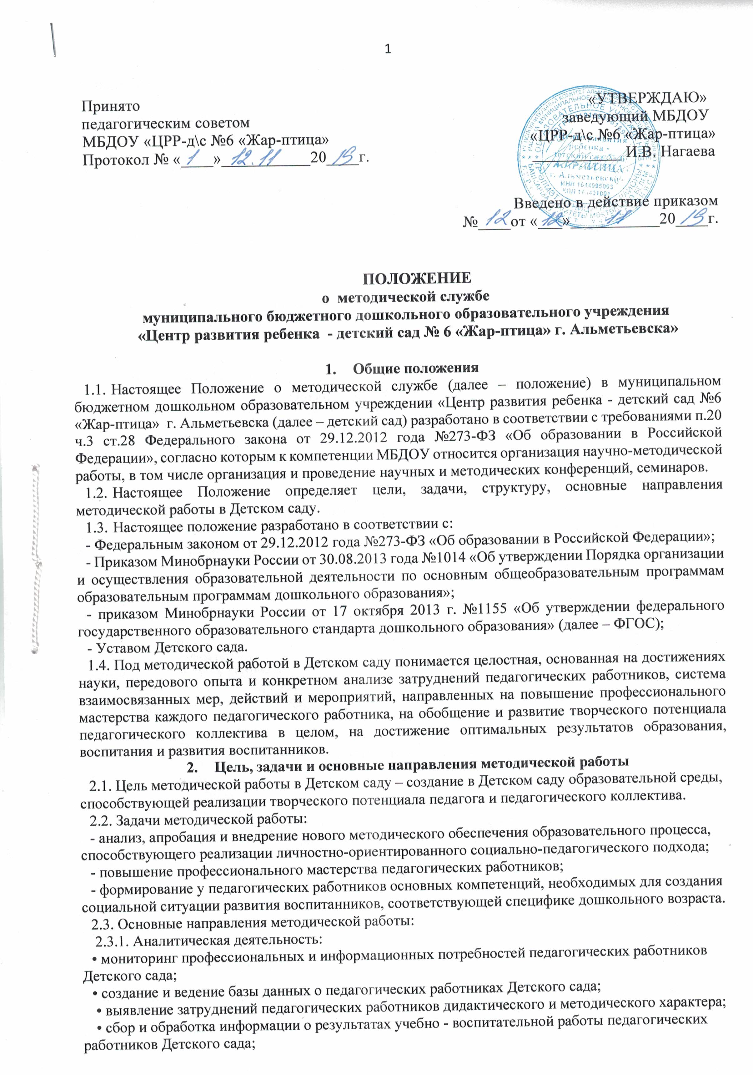2.2. Задачи методического кабинета:
- создание условий для непрерывного повышения квалификации педагогических работников;
- создание условий для обучения всех участников образовательного процесса новым технологиям обучения и воспитания;
- диагностирование запросов и корректировка методических затруднений педагогов;
- развитие и поддержка инициативы педагогов, стремления к творческому росту, проявления своей педагогической индивидуальности;
- распространение опыта работы лучших педагогов ДОУ.
3. Содержание и основные формы работы
3.1. Методический кабинет организует постоянную методическую работу с педагогами ДОУ.
3.2. Методический кабинет в соответствии с поставленными задачами осуществляет деятельность по четырём ведущим направлениям:
1. Научно-методическая деятельность:
- выявление, изучение и обобщение на технологическом уровне педагогического опыта;
- выявление затруднений дидактического и методического характера в образовательном процессе и подготовка мероприятий по их устранению;
- организация обучения, проведение лекций, семинаров, курсов для работников ДОУ по вопросам использования в учебном процессе современных аудиовизуальных средств обучения и применения информационных технологий;
- организация процессов аттестации педагогических и руководящих работников ДОУ;
- осуществление методической поддержки педагогических работников, ведущих экспериментальную работу;
- аналитико-обобщающая деятельность по организации учета педагогических кадров ДОУ;
- осуществление планово-прогностической деятельности для организации функционирования ДОУ в режиме развития (разработка концепции, комплексно-целевой программы ДОУ);
- адаптирование программ (вариативных, альтернативных), новых педагогических технологий и методик обучения в связи с обновлением содержания дошкольного образования;
- определение направленной опытно-экспериментальной (исследовательской) работы;
- составление методических рекомендаций по использованию наиболее эффективных методов и форм обучения и воспитания, направленных на развитие общения, игровой деятельности, познавательных процессов у детей дошкольного возраста.
- Информационно-методическая деятельность:
- формирование банка педагогической, нормативно-правовой и методической информации;
- обеспечение информационных, учебно-методических и образовательных потребностей педагогических работников;
- содействие повышению квалификации педагогических работников;
- формирование фонда обучающих киновидеофильмов и других аудиовизуальных средств обучения по образовательным областям для проведения образовательной деятельности;
- организация электронных библиотек учебных материалов и обеспечение доступа к ним;
- обеспечение фондов учебно-методической литературы.
- Организационно-методическая деятельность:
- участие в подготовке и проведении научно-практических конференций, педагогических чтений и семинаров;
- подготовка и проведение конкурсов профессионального педагогического мастерства педагогических работников;
- сбор, обработка и анализ информации о результатах воспитательно-воспитательной работы;
- мониторинг состояния и формирование банка данных опытно-экспериментальной работы;
- организация постоянно действующих семинаров по инновациям;
- изучение и анализ состояния и результатов методической работы, определение направлений ее совершенствования;
- прогнозирование, планирование и организация повышения квалификации и профессиональной переподготовки педагогических и руководящих работников образовательных учреждений, оказание им информационно-методической помощи в системе непрерывного образования;

- Диагностическая деятельность:
- изучение, подбор и разработка материалов по диагностике деятельности педагогов и детей;
- изучение индивидуальных особенностей ребенка в процессе его развития;
- проведение диагностики на выявление степени готовности ребенка к обучению в школе;
- комплексное оценивание педагогической деятельности и изучение потенциальных возможностей работников ДОУ, выявление обобщение и распространение передового педагогического опыта;
- осуществление контроля и анализа состояния воспитательно-образовательного процесса, его качества. Оценка результативности педагогического процесса в ДОУ.
3.3. Методический кабинет ДОУ должен иметь следующие материалы:
- основополагающие и регламентирующие документы государственной политики в области образования;
- список образовательных сайтов для работы в Интернет;
- методическую литературу, газетные публикации и журнальные статьи по актуальным вопросам деятельности ДОУ;
- материалы справочного и рекомендательного характера по оформлению передового педагогического опыта, творческих проектов, грантов, конкурсных работ;
- материалы публикаций педагогов;
- материалы профессиональных конкурсов;
- материалы открытых занятий, мероприятий;
- разработки семинаров, конференций и иных форм работы с педагогическим персоналом;
- разработанные педагогами программы кружков, разработки занятий к ним;
- видеозаписи занятий и развлечений;
- аналитический банк данных по педагогическому персоналу;
- материалы научно-исследовательской деятельности педагогов (в электронном и печатном вариантах);
- стенды, отражающие организацию методической работы в образовательном учреждении.
4. Права и обязанности
4.1. Методический кабинет имеет право на:
- разработку и тиражирование методических рекомендаций, контрольно-диагностических и дидактических материалов;
- подготовку методических материалов для публикации в журналах;
- помощь в сопровождении исследовательской работы педагогов.
4.2. Методический кабинет обязан:
- обеспечить качество оказываемых методических услуг;
- осуществлять свою деятельность в соответствии с утвержденным планом работы;
- согласовывать с педагогическим советом план работы и изменения в нем;
- обеспечивать систематическое повышение уровня профессиональной компетентности своих педагогических кадров;
- регулярно анализировать свою деятельность.

5. Материальная база
5.1. Методический кабинет имеет помещение, компьютерную и офисную технику, необходимые для нормальной деятельности работников, для размещения методической и справочной литературы, проведении совещаний, семинаров и консультаций.

